**2019届经济学双学位/辅修（校内）毕业生去向统计结果**

# 一、校内情况

2019年国家发展研究院双学位/辅修项目有412名校内毕业生。截止2019年11月4日，共有409名校内毕业生填写毕业去向。其中双学位共376人，辅修共33人。

校内毕业去向情况如下图1所示。其中，继续升学共366人，工作共22人，待定共21人。

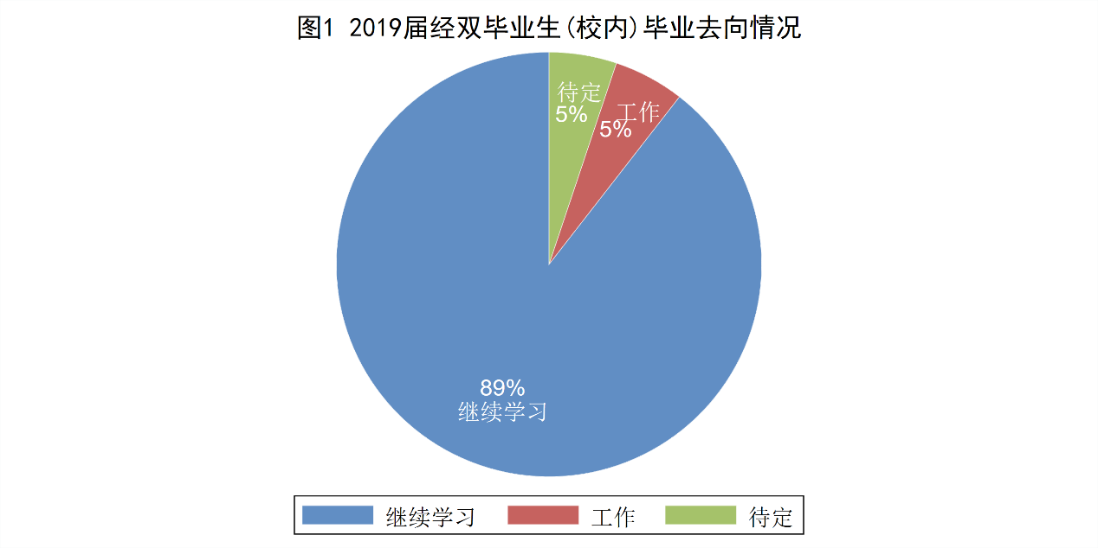

# 二、升学情况

## 2.1 继续学习专业统计

在继续学习的366名学生中，有132人升学至经管类专业，234人升学至非经管类专业。

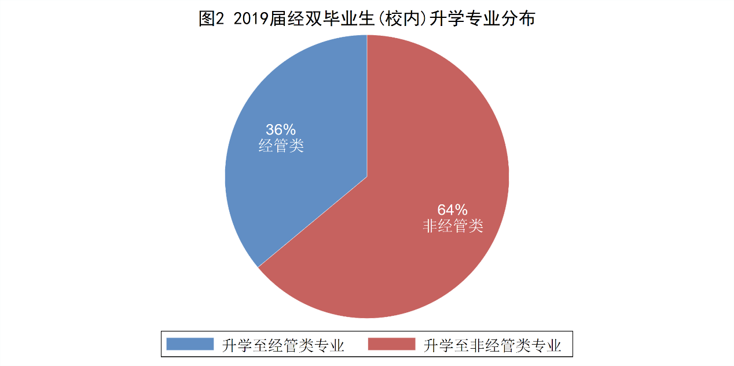

在132名升学至经管类专业的同学中，原专业为经管类专业有22人，由非经管专业转入经管类专业的有110人。

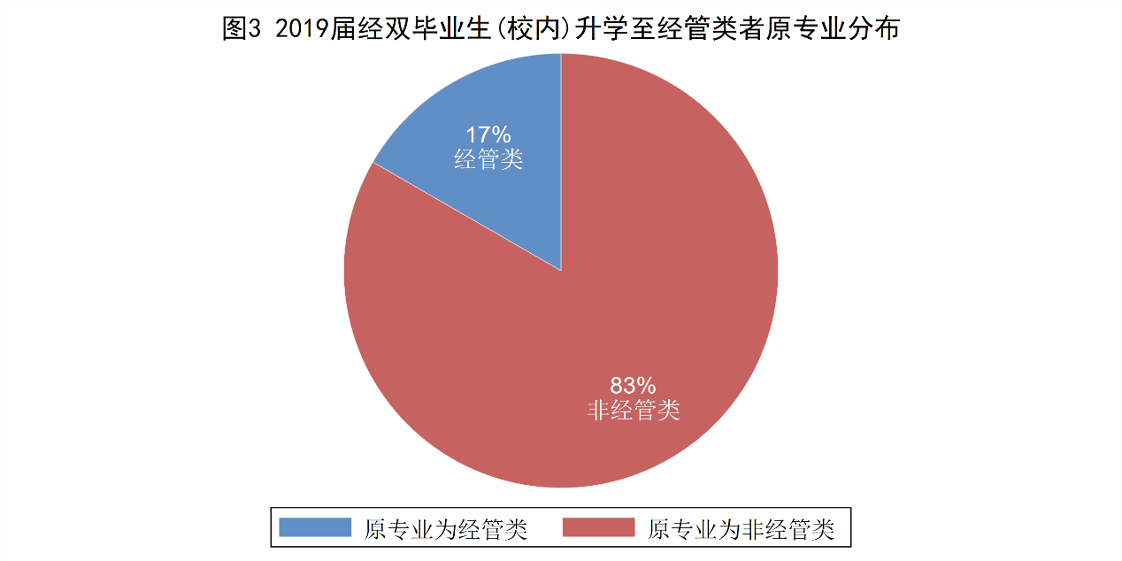

### 2.2.1国内升学情况统计

在继续学习的366名学生中，有268人升入国内大学，其中有89人升学至经管类专业，179人升学至非经管类专业。

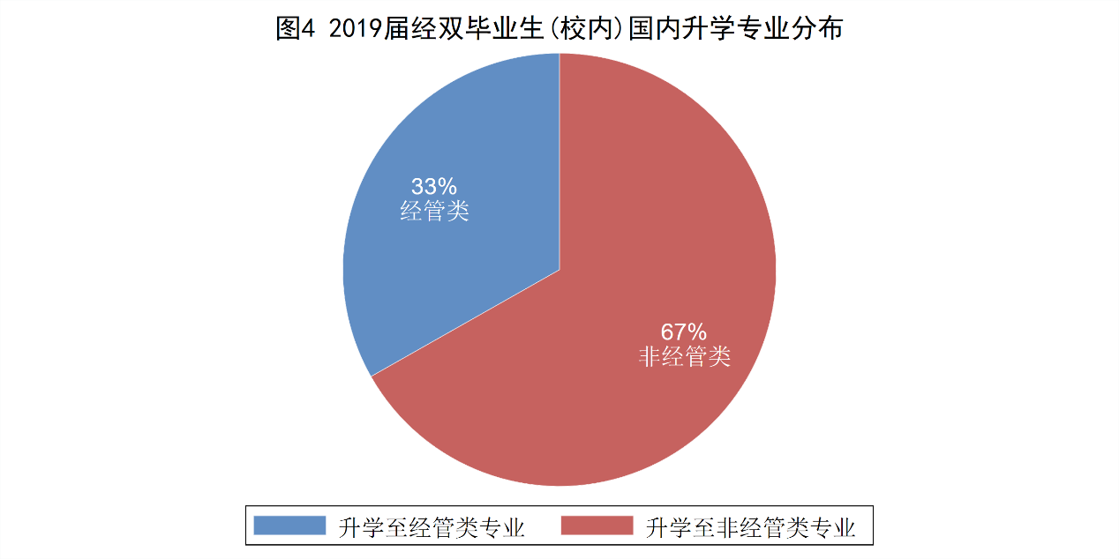

在89名就读经管类专业的同学中，原专业为经管类专业有17人，由非经管专业转入经管类专业的有72人。

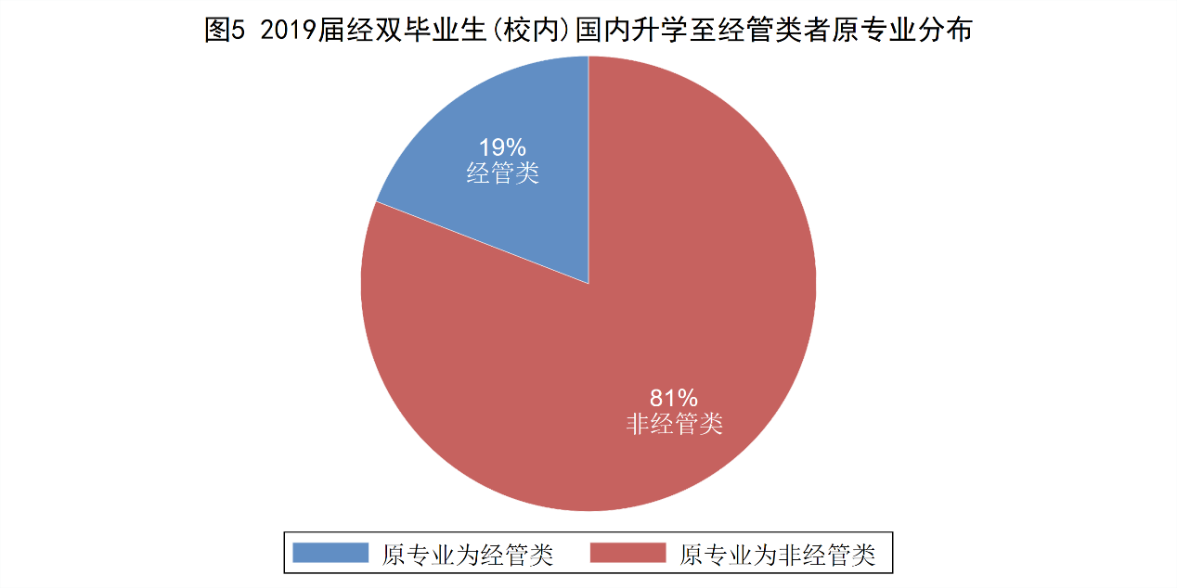

### 2.2.2国外升学情况统计

在继续学习的366名学生中，有98人升入国外大学，其中，有43人升学至经管类专业，55人升学至非经管类专业。

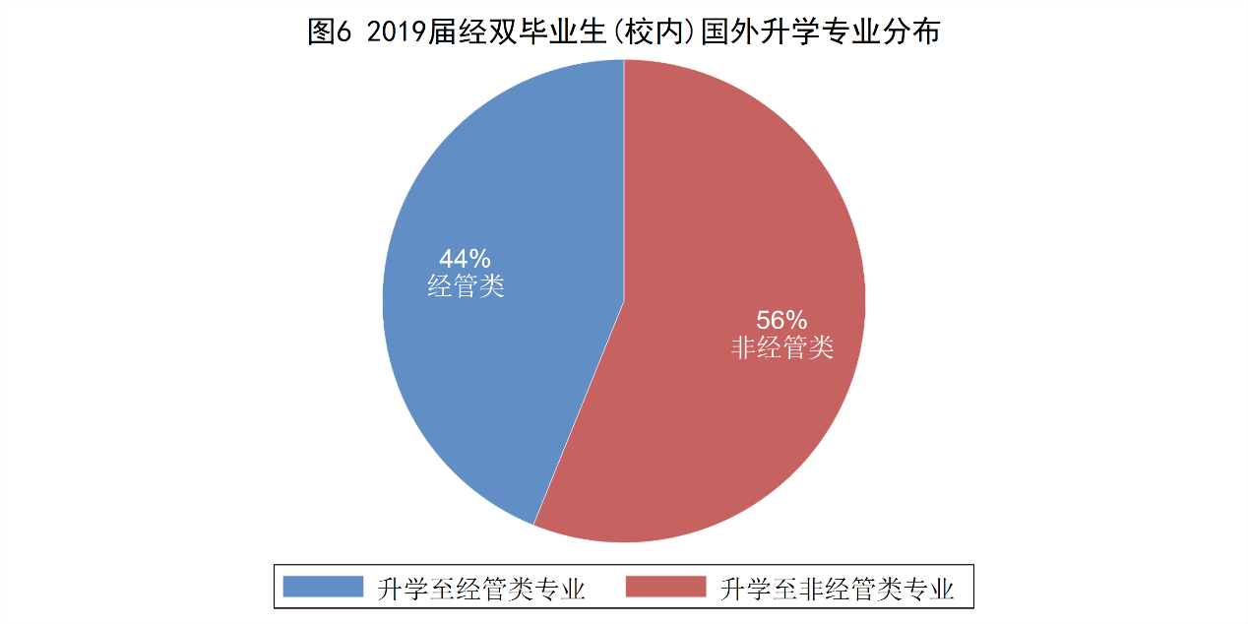

在43名就读经管类专业的同学中，原专业为经管类专业的有5人，由非经管专业转入经管类专业的有38人。

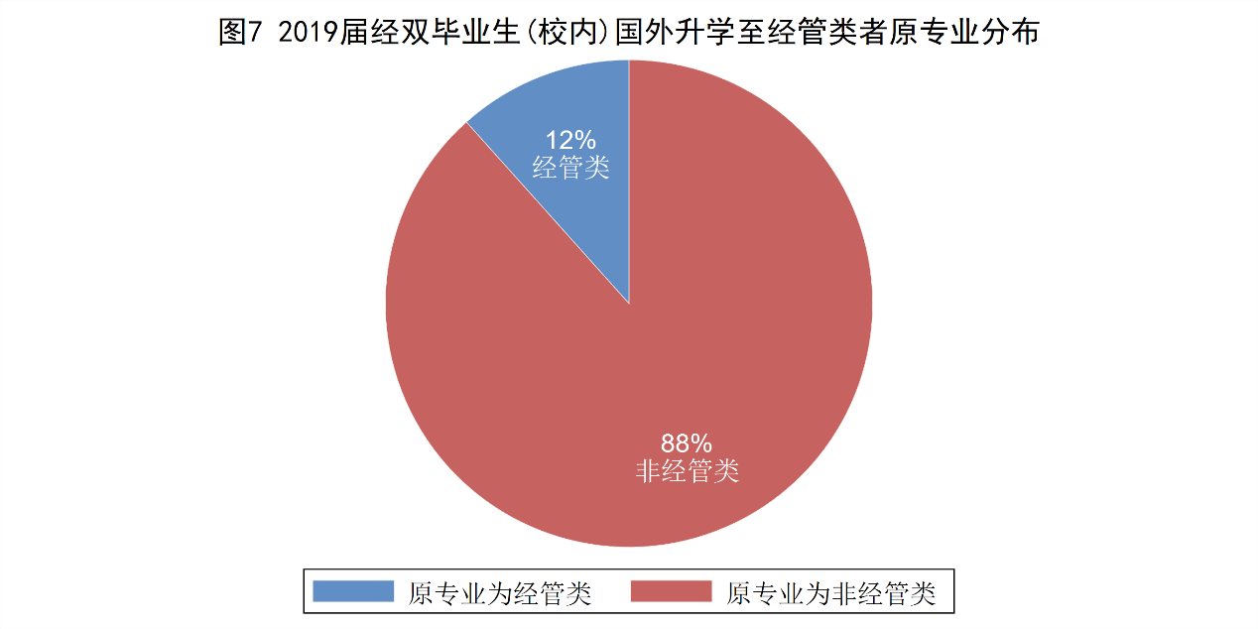

## 2.3 升学所在国家统计

在继续升学的366名同学生，仍在中国继续深造的学生有268人，去往美国79人，英国11人，新加坡1人，日本2人，加拿大2人，瑞士1人，以色列1人，德国1人。

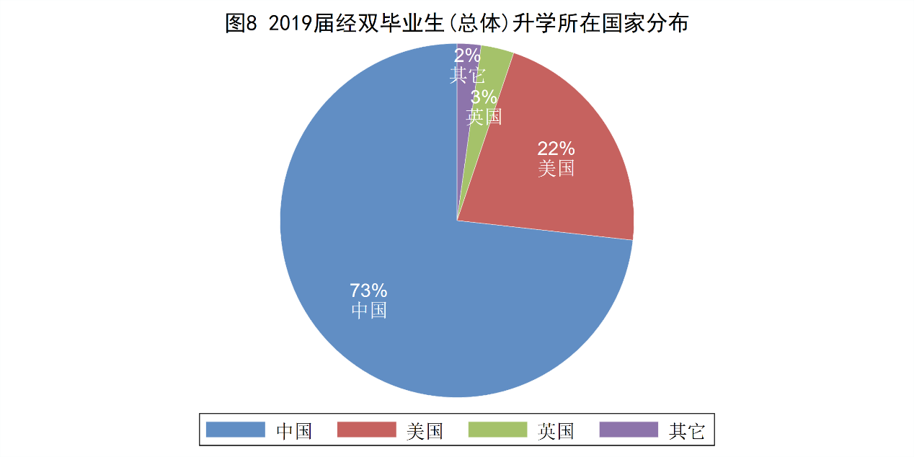

## 2.4 升学学校情况统计

### 2.4.1 国内升学情况统计

在继续留在国内升学的268名同学生中，留在本校继续升学的学生共219名，跨学校升学的学生共49名。

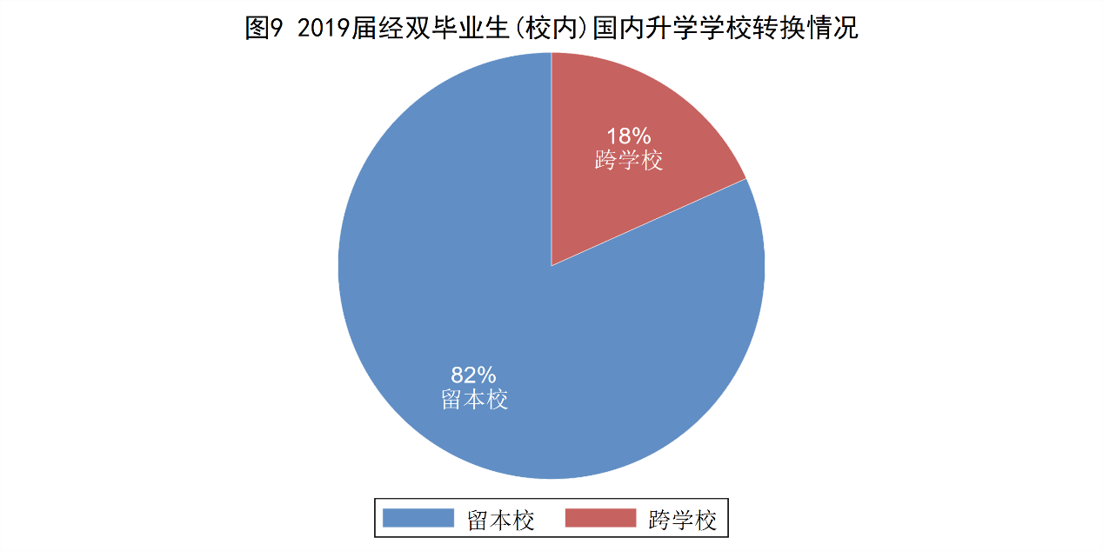

升入北京大学共219人。其中，共有1名同学进入国家发展研究院继续学习，16人升入汇丰商学院，8人升入光华管理学院，8人升入经济学院，其他院系186人。

升入清华大学共15人。其中，升入清华经管学院共5人，升入清华深圳研究生院-经济管理学院共4人，升入五道口金融学院共3人，其他院系3人。

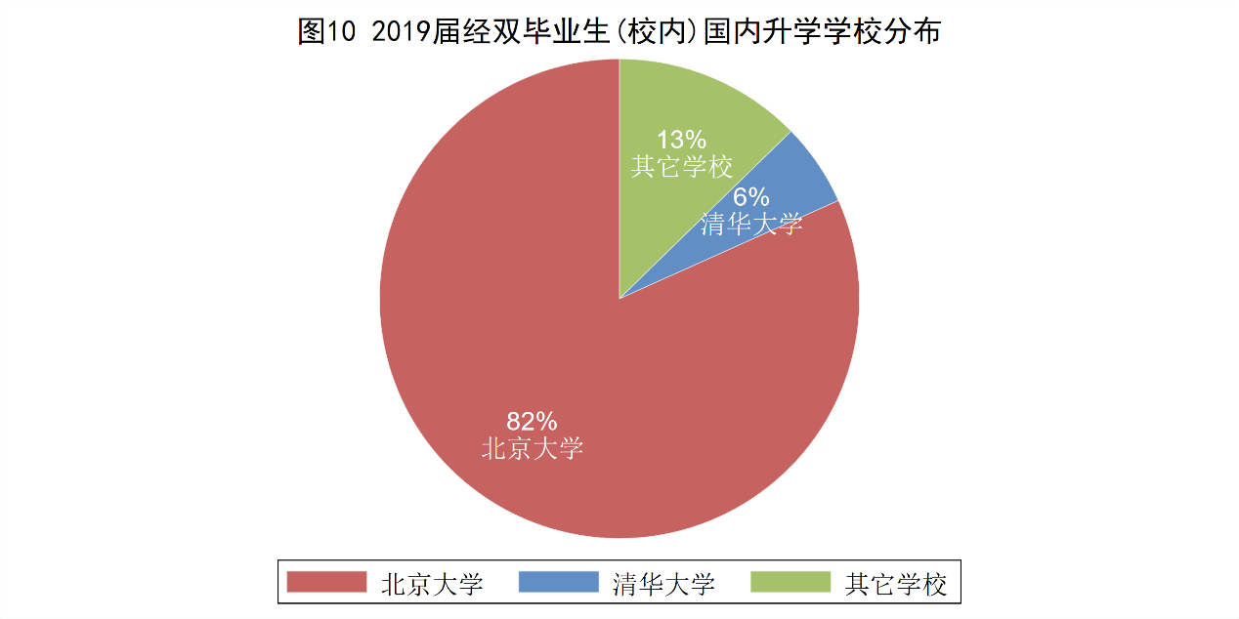

### 2.4.2 国外升学情况统计

#### 2.4.2.1 美国升学情况

前往美国继续升学的79名毕业生的升学所在学校如下表所示，根据《2019年USNEWS美国大学综合排名》，2019届经双毕业生（校内）升入美国排名前10的大学的人数（共51人）占总人数的65%。



#### 2.4.2.2 英国升学情况统计

共11名毕业生去英国继续读书，具体情况如下表所示。



# 三、工作情况统计

## 3.1工作行业统计

在409名填写毕业去向的毕业生中，共有22名同学选择工作。其中，有2名同学从事与经济、金融及管理有关的行业，有20名同学从事其他行业。

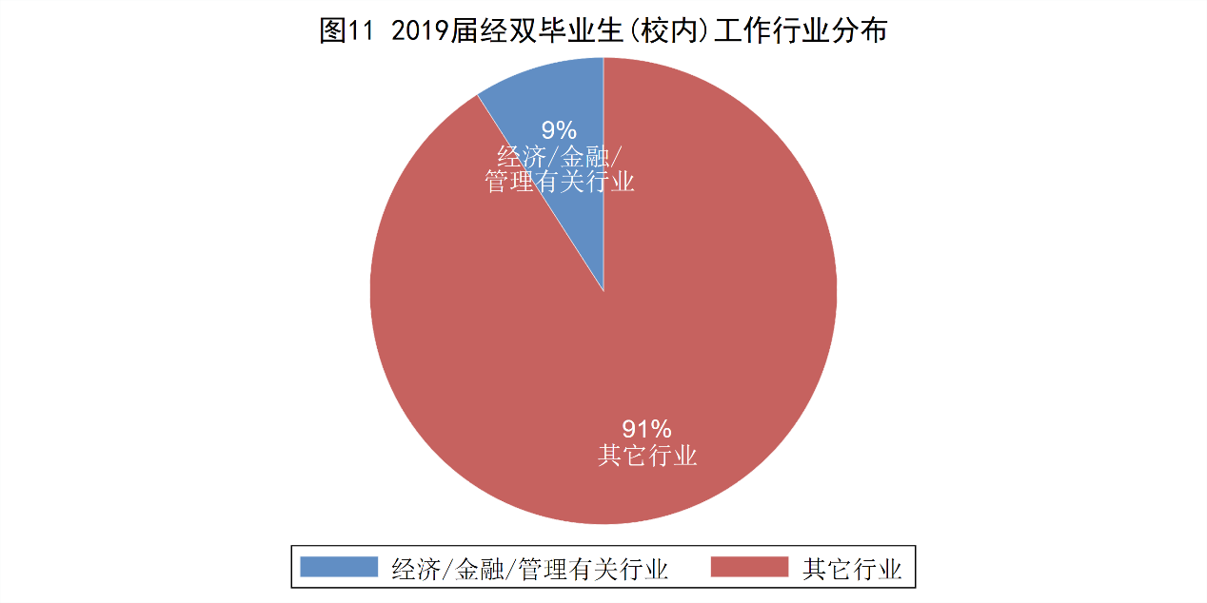

选择工作的22名毕业生中，2名就业与经济、金融及管理有关，他们的工作单位情况如下表所示。



## 3.2工作反映情况统计

在选择工作的22名同学中，有8名同学认为修读经济学双学位对于本次就业帮助很大，有11名同学认为修读经济学双学位对本次就业有帮助，有1名同学认为修读经济学双学位对本次就业没有帮助，还有2名同学未进行填写。

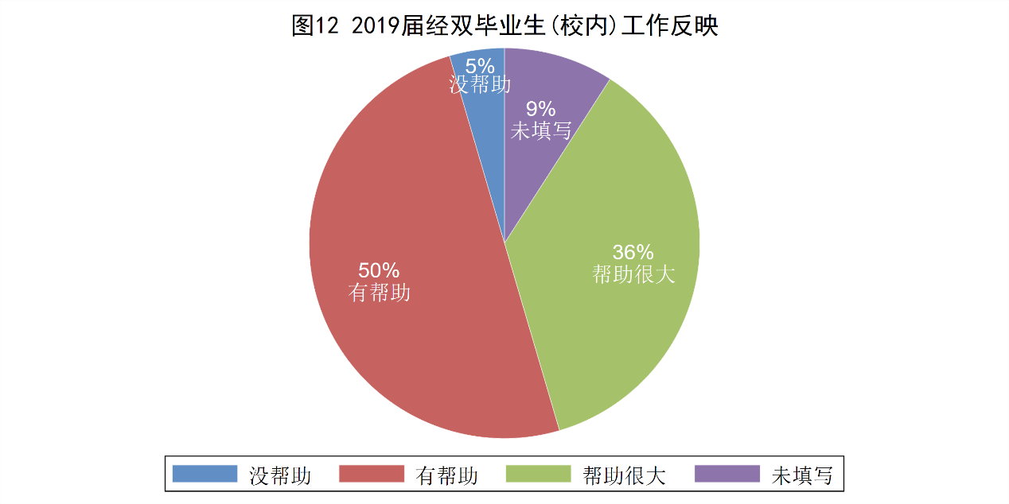

在从事经济金融和管理类相关行业的2名同学中，2名同学均认为修读经济学双学位对本次就业帮助很大。